|  |
| --- |
| **Stockholms habiliteringsenheter**  **tf. Enhetschef:** Annika Dahlqvist  **Telefon**: 08- 508 08 553  **Habiliteringsenheten Ballongen**  **E-post:** hab.ballongen@edu.stockholm.se  Flyghamnsgatan 10 128 35 Skarpnäck  **Telefon:** 08- 508 17 407  **Stadshagens habiliteringsenhet E-post:** stadshagen.hab@edu.stockholm.se Stadshagsvägen 7 n.b. 112 50 Stockholm **Telefon:** 08- 508 08 614  www.stockholm.se/habiliteringsenheterna    **Stadshagen Ballongen** |
| **Stockholms Habiliteringsenheter**  stockholm.se/habiliteringsenheterna |

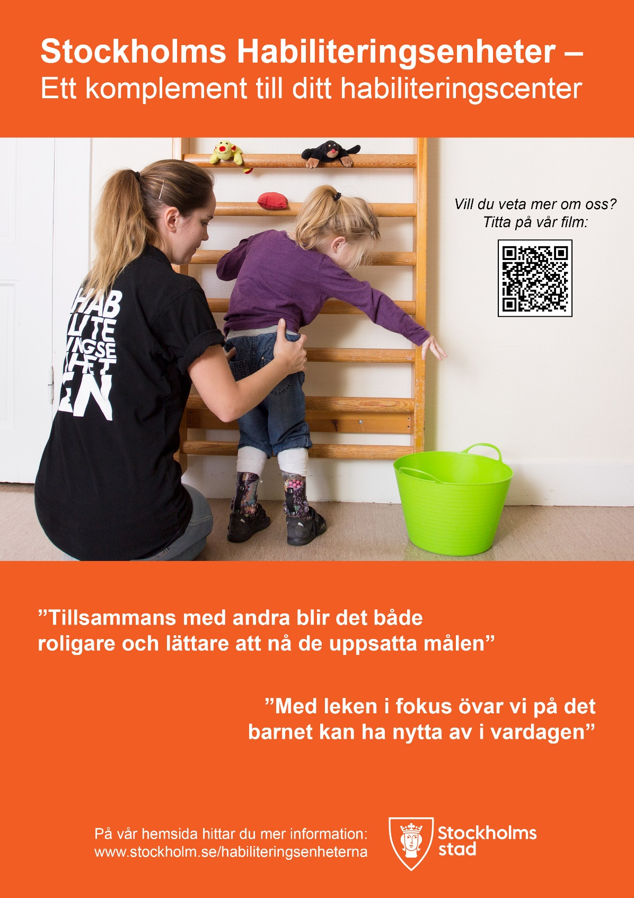

**Stockholms Habiliteringsenheter**

⚫ **Kommunikation ⚫ Motorik ⚫ Samspel**

⚫ **Kommunikation ⚫ Motorik ⚫ Samspel**

⚫ **Kommunikation ⚫ Motorik ⚫ Samspel**

|  |
| --- |
| Om oss Stockholms habiliteringsenheterbestår av **Stadshagens** habiliteringsenhetpå Kungsholmen och habiliteringsenheten **Ballongen** i Skarpnäck. Vi är en kommunal verksamhet som omfattar hela Stockholms län. Vi har ett arbetslag bestående av arbetsterapeut, fysioterapeut/sjukgymnast, logoped och specialpedagog.  **Vår målgrupp**  Stockholms habiliteringsenheter vänder sig till barn mellan  2–6 år. Till oss kommer barn med främst motoriska funktionsnedsättningar som kan tillgodogöra sig enklare instruktioner och utvecklas i samspel med andra.  **Vårt arbetssätt** Barnet kommer till oss två heldagar i veckan. När ett barn får en träningsperiod på någon av våra enheter tar vi tillfälligt över habiliteringsansvaret från det ordinarie habiliteringscentret. Det innebär att träning, utprovningar av hjälpmedel, hembesök, förskolebesök, mätningar med mera görs av oss. Vi har en tät dialog med vårdnadshavare och förskola. Den gemensamma satsningen och de tydliga målen lär barnet förmågor som är viktiga i vardagen. Det ökar också barnets motivation till att lära sig nya färdigheter.  **Samarbete med förskolan** Under en träningsperiod kommer barnet till habiliteringsenheten tillsammans med en vuxen. I de flesta fall brukar det vara en person från barnets förskola. Samverkan mellan förskolan och oss är en viktig del för att främja barnets utveckling. Därför är det viktigt att förskolechefen informeras om att en ansökan kommer att göras. |

|  |
| --- |
| **Medföljande vuxen** Vi erbjuder fortbildning i grupp och praktisk handledning varje vecka till medföljande vuxen. På så sätt ger vi barnet bästa möjligheter till ett bra stöd och skapar en naturlig länk mellan träningen hos oss, barnets vardag på förskolan och i hemmet.  **Ansökan**  För att göra en ansökan behöver du som vårdnadshavare kontakta barnets habiliteringscenter som gör ansökan tillsammans med dig. Sista ansökningsdag för höstens träningsperiod är den 10 april och för våren den 10 oktober. Du kan dock göra en ansökan när som helst under året. Möjlighet finns att söka för två perioder på samma blankett.  Det är viktigt att samråd sker med barnets förskola och hemkommun.  Upptagningsområde är Stockholms län. För barn boende utanför Stockholms stad krävs ett ekonomiskt avtal med hemkommunen.  **Beslut om plats** Beslut om erbjudande av plats fattas av Habiliteringsenheternas enhetschef. Beslutet gäller en träningsperiod åt gången och kan inte överklagas. Efter utvärdering och ny bedömning kan ytterligare träningsperioder erbjudas. Målet är att så många barn som möjligt ska få del av verksamheten.  Välkommen att besöka oss!  ⚫ **Kommunikation ⚫ Motorik ⚫ Samspel** |